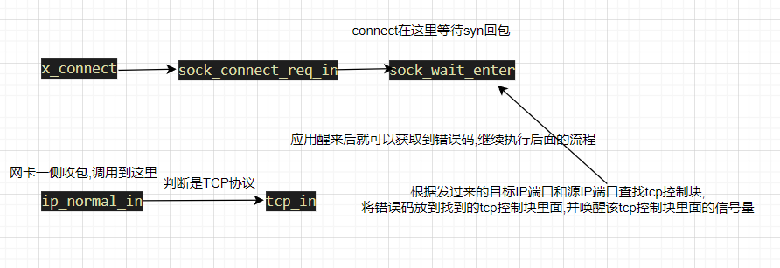

如果没有我方没有对方mac地址，则需要先arp请求，如果arp一直没回，则不会发送syn包